Протокол заседания Библиотечного совета по направлению медицина (Медицинский факультет)

№ 2 от 20.04.2017

Присутствовали:

Председатель Библиотечного совета, представитель Учебно-методической комиссии Чурилов Л.П., доцент кафедры патологии СПбГУ Утехин В.И., профессор, Кафедра морфологии СПбГУ Родионов А.А.., представитель отраслевого отдела по направлению медицина Научной библиотеки им.М. Горького А.В. Растворцева.

Повестка заседания:

1. Рассмотрение списков литературы, подготовленной к списанию.

Выступили: Родионов А.А., Чурилов Л.П., А.В. Растворцева.

Постановили: утвердить списки литературы, подготовленной к списанию.

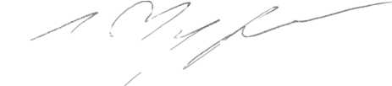

Председатель Библиотечного совета // I Чурилов Л.П/